Nº de Asiento: 90090008
EMISIÓN: 30-07-90
BOLETÍN OFICIAL Nº 2795 (06/09/90)

Decreto Número 1323

Viedma, 30 de julio de 1990.

Visto el Expediente Nº 6147-RH-90, del Registro del Ministerio de Economía y Hacienda; y

CONSIDERANDO:

Que el Gobernador Provincial ha decidido otorgar a partir del 1ro de julio de 1990, un incremento en las remuneraciones de los agentes comprendidos en las leyes 1844, 1904, 1911 y 2094;
Que para la determinación del monto de las Guardias Activas y de la Actividad Asistencial Pasiva, del personal comprendido en la Ley Nº 1904, Agrupamiento A, B y C, se hace necesario fijar el Valor Punto Uno (1), Hora Médica;
Que para el Personal Docente y el Personal de Vialidad Provincial se estableció a partir de 1ro. de julio de 1990 un incremento en el Valor Indice y en el Valor del Número de Indice;
Que asimismo se otorgará durante el mes de Julio de 1990, una Asignación Especial no Remunerativa, consistente en una suma fija diferenciada, que se abonará en forma proporcional al régimen horario y al tiempo trabajado en el citado mes, a los agentes comprendidos en las Leyes 1844, 1904, 1911 y 2094;
Que el Gobierno Provincial hace extensivo el beneficio mencionado en el considerando anterior al Personal Policial y al de Vialidad Provincial;
Que el Gobierno Provincial decidió otorgar a partir del 1ro. de julio de 1990 un Complemento No Remunerativo, aquellos agentes cuyo haber total bruto excluidas la suma fija por calefacción y las bonificaciones que impliquen el cumplimiento de un mayor horario, no alcance a A 600.000,-;
Que dicho complemento, consistirá en cada caso en la diferencia entre el haber total bruto definido en el considerando anterior y la suma de A 600.000,-;
Que además se otorgará a partir del 1ro. de Julio de 1990 un Adicional por Ubicación, remunerativo no bonificable, que abarcará al personal comprendido en las Leyes 1904 y 1844 que revistando en el Consejo Provincial de Salud Pública, presten servicios en alguna localidades definidas como Zona Inhóspita de acuerdo al Artículo 11 del Decreto Nº 2236/86;
Que el adicional mencionado en el considerando anterior será equivalente al 40% del Sueldo Básico más el Complemento Remunerativo, cuando corresponda, para el personal comprendido en la Ley 1904 y del 40% de la Asignación del Cargo más el Complemento Remunerativo y Bonificable de la Categoría 1 a 6, para el personal comprendido en la Ley 1844;
Que el Gobierno Provincial ha decidido, a partir del 1ro. de Julio de 199, proveer de vivienda oficial a los agentes comprendidos en la Ley 1904, Agrupamiento A, con régimen horario de 44 horas, Full-Time;
Que en aquellos casos en que no sea factible cumplir con lo establecido en el considerando anterior, se otorgará a los agentes comprendidos en la Ley 1904, Agrupamiento A con régimen horario de 44 horas, Full-Time, una compensación de A 1.000.000,- ajustable de acuerdo a la variación salarial del sector;
Que para la obtención de alguno de los beneficios mencionados, será requisito no poseer vivienda propia conyugal;
Que el otorgamiento de vivienda oficial o en su caso el pago de la compensación establecida, se hará por el término de 1 año, renovable por períodos iguales hasta un máximo de tres años;
Que el Gobierno Nacional ha suspendido la remisión de los fondos destinados al sector docente;
Que no obstante lo expuesto en el considerando anterior, el Gobierno Provincial afrontará con recursos propios el pago, al Personal Docente, de una Asignación Especial no Remunerativa de A 200.000,- , correspondiente a los haberes del mes de Julio;
Que dicha suma será abonada por cargo y su proporcional por hora;
Que se ha decidido modificar a partir del 1ro. de Julio de 1990 la Base de Cálculo de la Compensación por Departamento y del Adicional por Trabajos Nocturnos;
Que dicha Base de Cálculo será de A 498.495 y consistirá en la sumatoria de: la Asignación del cargo, el Complemento Remunerativo y Bonificable, la Asignación Especial no Remunerativa y el complemento no Remunerativo al mínimo correspondiente a la categoría 1 de la Ley 1844;
Que el Artículo 30 de la Ley 2026 prorrogado por el Artículo 32 de la Ley 2326 faculta al Poder Ejecutivo Provincial a adecuar los salarios de su sector;
Por ello,

El Gobernador de la Provincia de Río Negro
D E C R E T A:

Artículo 1º - Fíjanse en los importes y con la vigencia que se detalle en las Planilla Anexas I, II, II, IV y V, que forman parte integrante del presente, las escalas de remuneraciones para el personal dependiente del Gobierno Provincial.

Art. 2º - Fíjase a partir del 1ro. de Julio de 1990 para el personal comprendido en la Ley 2094 el Valor Indice Uno (1), en la suma de Australes: Trescientos Ochenta y Tres Mil Cuatrocientos Setenta y Cuatro con Cuarenta Centavos (A 383.474,40).

Art. 3º - Fíjase a partir del 1ro. de Julio de 1990 para el personal comprendido en la Ley 1904 el Valor Coeficiente Uno (1) en la suma de Australes: Un Millón Ciento Sesenta Mil Ciento Noventa y Dos (A 1.160.192,-).

Art. 4º - Fíjase a partir del 1ro. de julio de 1990 para el personal comprendido en la Ley 1904 que realice Guardias Activas y Actividad Asistencial Pasiva, el Valor Punto Uno (1) Hora Médica en los importes que se detallan a continuación:

Art. 5º - Fíjase a partir del 1ro de Julio de 1990 para el Personal Docente dependiente del Gobierno Provincial el Valor Indice Uno (1) en la suma de Australes: Cuatrocientos Cuarenta y Ocho con Cuarenta y Cinco Centavos (A 118,45).

Art. 6º - Fíjase a partir del 1ro. de Julio de 1990 para el Personal de la Dirección Provincial de Vialidad, el Valor del Número Indice Uno (1) en la suma de Australes: Doscientos Veinte Mil Quinientos Veintiuno con Sesenta Centavos (A 220.521,60).

Art. 7º - Fíjase para el mes de Julio de 1990 una Asignación Especial no Remunerativa cuyo monto para cada escalafón se especifica a continuación:

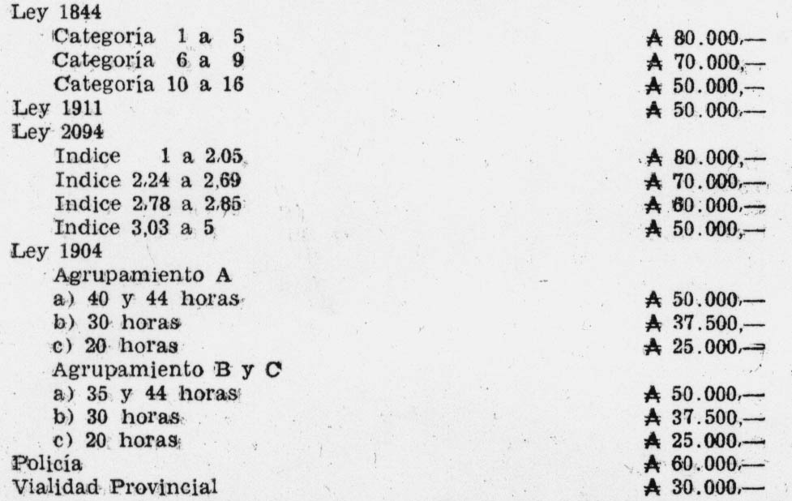

Art. 8º - Las Asignaciones mencionadas en el Artículo 7mo. se abonarán en forma proporcional al tiempo trabajo en el mes de julio de 1990.

Art. 9º - Fíjase a partir del 1ro. de Julio de 1990, un Complemento No Remunerativo, para aquellos agentes cuyo haber total bruto, excluidas la suma fija por calefacción y las Bonificaciones que impliquen el cumplimiento de un mayor horario, no alcance a A 600.000,-.

Art. 10 – El Complemento no Remunerativo, establecido en el Artículo 9no., será equivalente a la diferencia entre el haber total bruto definido en el Artículo anterior y la suma de A 600.000,-.

Art. 11 – El Consejo Provincial de Salud Pública proveerá de vivienda oficial a partir del 1ro. de Julio de 1990, a los agentes comprendidos en la Ley 1904, Agrupamiento A con régimen horario de 44 horas Full-Time.

Art. 12 – Se otorgará a partir del 1ro. de Julio de 1990, a los agentes comprendidos en la Ley 1904 –Agrupamiento A- Régimen horario de 44 horas Full-Time, en aquellos casos que no sea factible cumplir con lo establecido en el Artículo anterior, una compensación de A 1.000.000, ajustable de acuerdo a la variación salarial del sector.

Art. 13 – Será requisito para la obtención de alguno de los beneficios establecidos en los artículos 11 y 12 del presente, no poseer vivienda propia o conyugal, dejándose establecido que en caso de más de un agente que conviva en un grupo familiar con derecho a recibir este beneficio, será asignado a uno de ellos.

Art. 14 – Fíjase para el Personal Docente para el mes de julio de 1990, una Asignación Especial no Remunerativa, cuyo monto se especifica a continuación:

Por Cargo A 200.000,-
Por Hora Cat. Sec. A 13.333,-
Por Hora Cat. Ter. A 10.000,-

Art. 15 – Fíjase a partir del 1ro. de Julio de 1990 la Base de Cálculo de la Compensación por Desplazamiento y del Adicional por Trabajos Nocturnos en la suma de A 498.495,-.
Dicha Base surge de la sumatoria de: la Asignación del Cargo, el Complemento Remunerativo y Bonificable, la Asignación Especial no Remunerativa y el Complemento no Remunerativo al mínimo, correspondiente a la Categoría 1 de la Ley 1844.

Art. 16 – Fíjase a partir del 1ro. de Julio de 1990 para los agentes comprendidos en la Ley 1904, que presten servicios, en alguna de las localidades definidas como Zona Inhóspita de acuerdo al Artículo 11 del Decreto Nº 2236/85, un adicional por Ubicación remunerativo no bonificable, consistente en el 40% del Sueldo Básico y del Complemento Remunerativo, cuando corresponda.

Art. 17º - Fíjase a partir del 1ro. de Julio de 1990 para los agentes comprendidos en la Ley 1844 que revistando en el Consejo Provincial de Salud Pública, presten servicios en alguna de las localidades definidas como Zona Inhóspita de acuerdo al Artículo 11 del Decreto Nº 2236/85, un Adicional por Ubicación, remunerativo, bonificable sólo con Zona Desfavorable, consistente en el 40% de la Asignación del Cargo y del Complemento Remunerativo y Bonificable de la Categoría 1 a la Categoría 6.

Art. 18º - Las retribuciones del Personal Transitorio y Contratado dependiente del Gobierno Provincial vigente al 30 de junio de 1990, se incrementarán en el porcentaje de aumento que se otorga en cada caso a los cargos de remuneración igual o más aproximada de Planta Permanente.

Art. 19 – La Comisión Técnica Asesora de Política Salarial será el organismo con facultades para interpretar las disposiciones del presente Decreto.

Art. 20 - El presente Decreto será refrendado por el señor Ministro de Economía y Hacienda.

Art. 21 - Regístrese, comuníquese, publíquese, tómese razón, dése al Boletín Oficial y archívese.

MASSACCESI – NOUCHE
